鲁东大学 2016—2017学年第二学期
系别_________________专业_________________班级__________本专 学号_________________姓名________________
密封线 学生须将答案写在此线以下
2015级土木本、港航本、工管本专业 本科 卷B课程名称 线性代数B
课程号（2190060） 考试形式（闭卷笔试） 时间（120分钟）

题 目 | 一 | 二 | 三 | 总 分 | 统分人
得 分

一、填空题：本题共10小题，每小题3分，满分30分．
得分 | 评卷人

1、行列式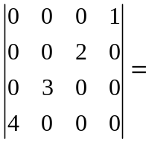 24 .
2、若齐次线性方程组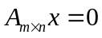只有零解，则系数矩阵的秩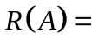 n .
3、设四元非齐次线性方程组的系数矩阵的秩为，已知它的两个解向量
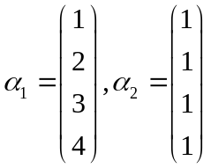，则该方程组的通解为 ．
4、设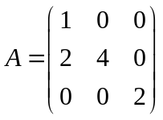，为的伴随矩阵，则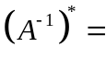 1/8A ．
5、已知三阶方阵的特征值为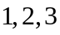，则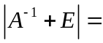 4 ．
6、设矩阵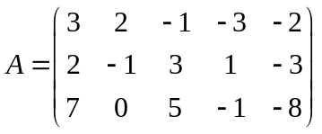，则矩阵的秩 2 ．
7、设为阶方阵，为的伴随矩阵，若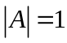，则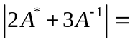 .
8、已知三阶行列式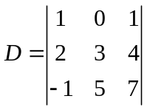，设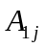为第行元素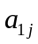的代数余子式，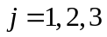，则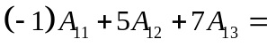 0 .
9、设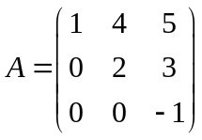，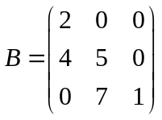，则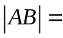 -20 .
10、设阶方阵满足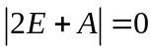，则的一个特征值为 -2 .
得分 | 评卷人
二、选择题：本题共10小题，每小题3分，满分30分.
（在每小题给出的四个选项中，只有一项符合题目要求，把所选项前的字母填在题后的括号内）

1、排列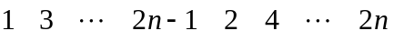的逆序数是（ A ）．
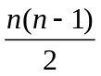； 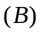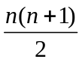；
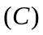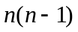； 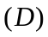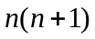．
2、设矩阵的秩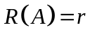，则下列说法正确的是（ B ）．
的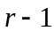阶子式均不为零； 的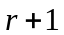阶子式（若存在的话）均为零；
的阶子式均为零； 的阶子式均不为零．
3、设方阵与等价，则下列说法正确的是（ A ）．
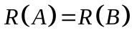； 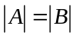；
与的特征值相同； 与的特征向量相同．
4、设均为阶方阵，则下列各式成立的是（ C ）．
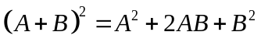； 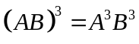；
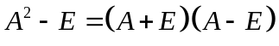； 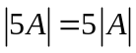．

5、设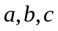是互不相等的三个数，则方程组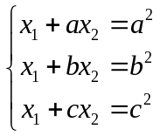（ C ）．
有唯一解； 有无穷多解； 无解； 只有零解．
得分 | 评卷人
6、维向量组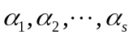线性无关的充要条件为（ B ）．
向量组中没有零向量；
向量组中任一向量均不能由其他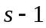个向量线性表示；
向量组中向量个数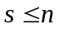；
向量组中有一个向量不能由其他个向量线性表示．
7、下列方阵中一定可逆的是（ D ）．
对角阵； 数量矩阵； 伴随矩阵； 初等矩阵．
8、设为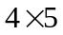矩阵，则下列命题正确的是（ C ）．
的行向量组一定线性无关；
的行向量组一定线性相关；
的列向量组一定线性相关；
的列向量组一定线性无关．
9、设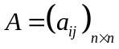，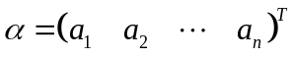，则下列运算有意义的是（ C ）．
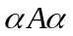； 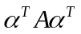； 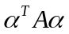； 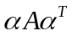．
10、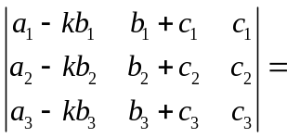（ A ）．
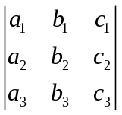； 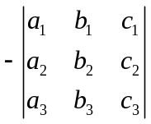；
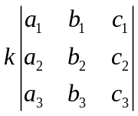； 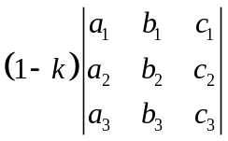．

三、解答题：本题共4小题，每小题10分，满分40分．

1、（10分）求非齐次线性方程组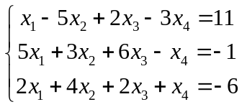的一个特解和对应的齐次线性方程组的基础解系．

2、 （10分）计算行列式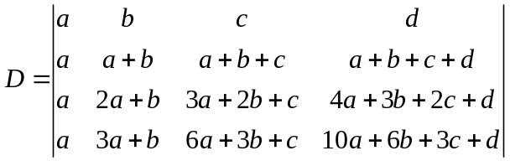．

3、（10分）设方阵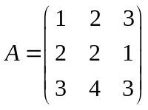，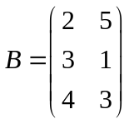，求矩阵，使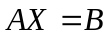．

4、（10分）求方阵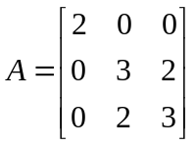的特征值和特征向量．

